Муниципальное автономное дошкольное образовательное учреждение детский сад № 8 общеразвивающего вида с приоритетными направлениями интеллектуального, эстетического и физического развития воспитанников
_______________________________________________________________тел.8(495)522-06-99
madou-8@mail.ru 143980 М.О., г. Балашиха мкр. Железнодорожный, ул. Автозаводская, д.2

Консультация для воспитателей: «Роль воспитателя в экологическом воспитании ребенка – дошкольника»

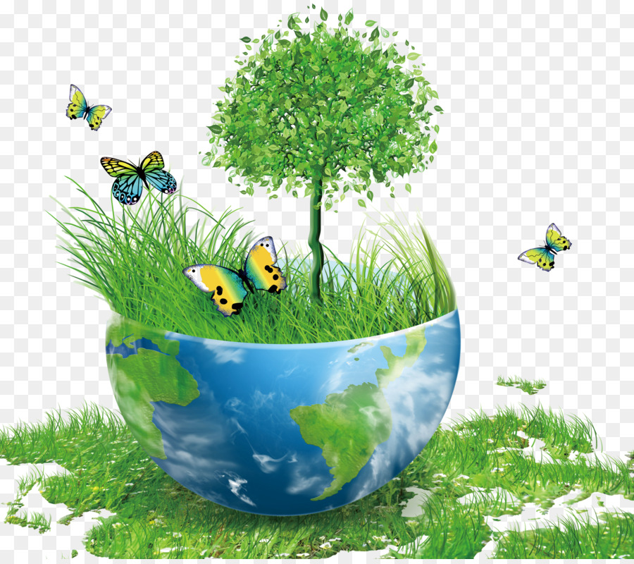
Воспитатель: Якимова Т. В.

При общении ребенка с природой часто возникает противоречие. С одной стороны, они с большим интересом относятся к растениям и животным, любят их, с другой проявляют жестокость и равнодушие. Так, дети отрывают насекомым крылья, разрывают дождевых червей. Из-за сиюминутной прихоти дети ломают ветки деревьев, кустарников, рвут охапками и затем без сожаления бросают цветущие растения, топчут газоны. При этом дети не расценивают свои действия как проявление зла.
Почему же это происходит? Это связано, прежде всего, с незнанием дошкольников правил взаимодействия с объектами природы.
Самостоятельно дошкольникам трудно увидеть, например проявление жизни растений, понять, что они, как и другие живые существа, дышат, питаются, движутся, размножаются.
Поэтому на помощь ребенку приходят взрослые, а в детском саду, конечно же, воспитатель, который поможет разобраться ребенку во всем многообразии окружающего мира.
Хочу поделиться опытом своей работы в этом направлении, а именно, что же делала я, чтобы взаимодействие с природой способствовало формированию у дошкольника доброжелательного и правильного к ней отношения.
Во-первых, старалась сама быть носителем экологической культуры и своим поведением и действиями создавала образец взаимодействия с природой, неравнодушного отношения к ней, демонстрировала необходимость и значимость всего того, что совершается на глазах у детей.
Во – вторых, учила детей сопереживать и прививала им эмоционально позитивное отношение к природе. Ведь эмоции играют большую роль в восприятии природы, ее красоты и неповторимости, а также в проявлении сочувствия тем, кто попал в беду, а ребенок он как бы «заряжается» нашими эмоциями. Поэтому, я каждый раз, при любом удобном случае, восхищалась природными объектами и явлениями, находила даже самый неприглядный, на первый взгляд, объект природы и восхищалась им. Например: удивлялась синему небу, белым облакам и ярким звездам, красивому мотыльку и длинному червяку, пробившейся сквозь асфальт травке и т.д. Восхищалась добрыми поступками людей, испытывала радость от хорошего самочувствия живого существа и пыталась «заразить» этим детей. Обязательно при возможности вставляла поэтическое слово, а поэтическое слово в сердце ребенка всегда оставит нестираемый след
В – третьих ни в коем случае нельзя допускать, что бы взаимодействие ребенка с природой имела негативную окрашенность.
И если взрослый не обращает на это внимания, дети привыкают делить объекты природы на красивые и некрасивые, нужные и ненужные и соответственно, строить свое отношение к ним. В результате, вместо накопления позитивных эмоций – удивления (например, как интересно кузнечик приспособился к среде), сопереживания (например, попавшему в беду жучку) – ребенок приобретает опыт равнодушного или даже бессердечного отношения к неприятным, на его взгляд, объектам.
Следующий момент — приобщение детей к труду.
Трудовая деятельность должна быть регулярной. Воспитателю важно приобщить к ней каждого ребенка, так как труд в уголке природы или на участке детского сада способствует развитию у детей наблюдательности и любознательности, пытливости, вызывает у них интерес к объектам природы, к труду человека.
В процессе труда в природе у детей формируются знания о растениях, о животных (внешний вид, потребности, способы передвижения, повадки, образ жизни, сезонные изменения). Дети учатся устанавливать связь между условиями, образом жизни животного в природе и способами ухода за ним в уголке природы.
При осуществлении экологического воспитания старалась соблюдать интегрированный подход, который предполагает взаимосвязь исследовательской деятельности, моделирования, музыки, изобразительной деятельности, физической культуры, игры, театрализованной деятельности и т.д. Именно такой подход, по моему мнению, осуществляет экологизацию различных видов деятельности ребёнка
Работа с родителями.
Заметное влияние на воспитание ребенка оказывает уклад, уровень, качество и стиль жизни семьи. Дети очень восприимчивы к тому, что видят вокруг себя. Они ведут себя так, как окружающие их взрослые.
Родители должны осознать, что нельзя требовать от ребенка выполнения какого-либо правила поведения, если взрослые сами не всегда ему следуют. Например, сложно объяснять детям, что надо беречь природу, если родители сами этого не делают. А разные требования, предъявляемые в детском саду и дома, могут вызвать у них растерянность, обиду или даже агрессию.
Работу с родителями провожу в форме собраний (общих и групповых) с целью информирования родителей о совместной работе и стимулирования их активного в ней участия. Приглашаю их на занятия, вывешиваю много наглядного материала, выпускаю буклеты на тему бережем и охраняем природу.
Теперь рассмотрим вопрос, как же следует организовать эту деятельность в разных возрастных группах, чтобы реализовать ее ведущий мотив — воспитание у дошкольников начал экологической культуры — и достичь конкретных целей?
В дошкольном возрасте дети в совместной деятельности являются больше наблюдателями, чем практическими исполнителями, и тем не менее именно в этом возрасте образец взаимодействия с природой имеет решающее значение: дети слышат и впитывают ласковый разговор взрослого с животными и растениями, спокойные и ясные пояснения о том, что и как надо делать, видят действия воспитателя и охотно принимают в них участие. Например, пригласив детей участвовать в поливе комнатных растений, воспитатель говорит примерно следующее: «Пойдемте к окну, посмотрим на наши растения, поговорим с ними и польем их. (Подошли к окну.) Здравствуйте, цветочки! Как вы себя чувствуете? Не замерзли, не засохли? (Осматривает растения.) Нет, все в порядке — вы зеленые, красивые. Посмотрите, какие хорошие у нас растения, как приятно на них смотреть! (Трогает землю в горшке.) Сухая земля, а растениям нужна вода — они живые, без воды жить не могут! Польем их». Воспитатель дает каждому ребенку лейку, в которой немного воды, поливает все сам, приговаривая: «Огонек, мы нальем в твой горшок много воды, пей сколько хочешь и расти дальше — мы будем тобой любоваться!» Участие детей в этой совместной деятельности заключается в том, что они слушают речь воспитателя, наблюдают за его действиями, держат лейки, подают и принимают их, вместе наполняют их водой и ставят на место. Воспитатель на глазах у детей и вместе с ними заботится о растениях — это и есть образец взаимодействия с природой. Обучение как дидактическая задача не стоит на первом плане, оно получается само собой, естественно в процессе совместной практической деятельности.
В средней группе воспитатель и дети действуют вместе, хотя приоритет принадлежит взрослому, что выражается в формуле: «Я делаю — вы мне помогаете, вы мои помощники. Мы вместе заботимся о наших питомцах!»
В старшем дошкольном возрасте самостоятельность детей интенсивно нарастает, становится возможным их дежурство в уголке природы. Взрослый и дети меняются ролями: дети делают все необходимое сами, а воспитатель им помогает (при этом неважно, что помощь на первых порах может быть очень большой). Воспитатель обязательно отмечает все достижения детей, хвалит их за самостоятельность, уверенность и инициативу. Педагоги, которые все делают сами и не дают возможности дошкольникам наблюдать и участвовать в создании нормальных условий для обитателей живых уголков, комнаты природы, участка, развивают в детях равнодушие, черствость и невнимание вообще к жизни как уникальной ценности.
Вот, по-моему, основные условия, которые необходимы для экологического воспитания детей.

